**大的背景：**

我们想对思知数据进行领域划分

传统社团划分的模块度，可以理解为每一个社区内部节点的度除以总边数 记作QM

我们引入了一个关于的关系类别的模块度QR，定义为每两个社团关系向量的距离减去对应的平均距离，如下所示：

$$QR=\frac{1}{2}\sum_{ij}{{(D}_{ij}-{RD}_{ij}})$$

1 $. D_{ij}$: 社团i和j的关系向量的距离

2 $. { RD}_{ij}$: 社团i和j的关系向量的平均距离

(距离为标准化的欧氏距离)

所以我们需要计算任意两个社团之间的距离。

**小的背景：**

即计算QR。

任意一个社团C都对应一个关系向量 $C_{i}$，用来记录这个社团所包含的边的，以计算 $D_{ij}$

还对应一个平均关系向量 ${RC}_{i}$，用来记录平均值，以计算 ${RD}_{ij}$

拿下图作为例子，来简要说明一下。

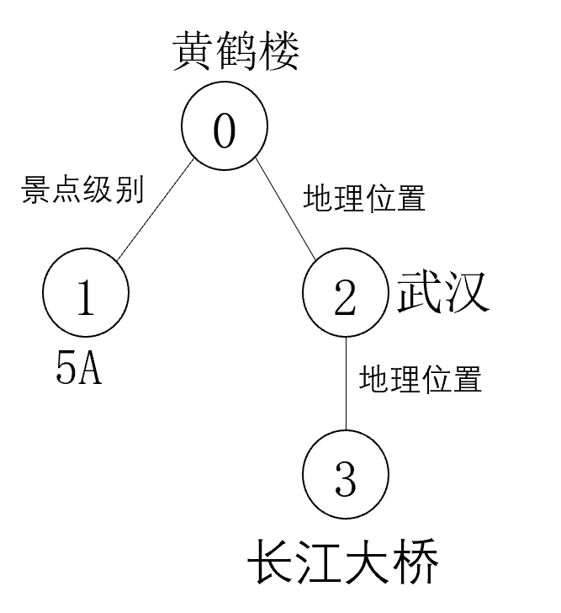

初始领域划分，把每个点作为一个社团

第一个表 记录社团状态

|  |  |
| --- | --- |
| 社团 | 包含点 |
| 0 | 黄鹤楼 |
| 1 | 5A |
| 2 | 武汉 |
| 3 | 长江大桥 |

根据第一个表计算QM

第二个表 记录 $C_{i}$

|  |  |  |
| --- | --- | --- |
| $$C_{i}$$ | 景点级别 | 地理位置 |
| $$C_{0}$$ | 1 | 1 |
| $$C_{1}$$ | 1 | 0 |
| $$C_{2}$$ | 0 | 2 |
| $$C_{3}$$ | 0 | 1 |

根据第二个表计算 $D_{ij}$，以 $C_{0}$ 和 $C_{1}$ 为例

即(1, 1)和(1, 0)在 $C_{i}$ 这个向量空间的距离

$$D_{ij}=\sqrt{\sum_{i=1}^{n}{\frac{{\left(x_{i}-y_{i}\right)}^{2}}{s_{i}^{2}}}}$$

*atan*

$S_{0}^{2} = \frac{{\left(1-0.5\right)}^{2}*2+{0.5}^{2}*2}{4-1}=\frac{1}{3}$

$S_{1}^{2} = \frac{{\left(1-1\right)}^{2}*2+{\left(0-1\right)}^{2}+{\left(2-1\right)}^{2}}{4-1}=\frac{2}{3}$

$$D_{01}= D_{10}= \sqrt{\left( \frac{{\left(1-1\right)}^{2}}{1} +\frac{{\left(1-0\right)}^{2}}{2}\right)*3}= \sqrt{\frac{3}{2}}$$

第三个表 记录 ${RC}_{i}$

|  |  |  |
| --- | --- | --- |
| $$RC_{i}$$ | 景点级别 | 地理位置 |
| $${RC}_{0}$$ | 1 | 1 |
| $${RC}_{1}$$ | 0.5 | 0.5 |
| $${RC}_{2}$$ | 1 | 1 |
| $${RC}_{3}$$ | 0.5 | 0.5 |

根据第三个表计算 $RD_{ij}$，过程同第二个表的计算过程

**存在问题：**

因为 $C_{i}$ 这个向量空间可以理解为稀疏矩阵，也就意味着存在某一列值相同(一般是0)，但是 ${RC}_{i}$ 这个向量空间中这个情况出现的概率比较低，所以计算出 $D_{ij}$ 很可能为0(当方差为0时，结果为nan，我们当作0处理)，而 ${RD}_{ij}$ 不为0所以到时候计算出的QR大概率为负数，实验结果显示 -380、-260等(我也记不太清了)

而QM的范围在(0, 1)， QR的影响过大，需要归一化

下图是我们计算标准化欧氏距离的方法

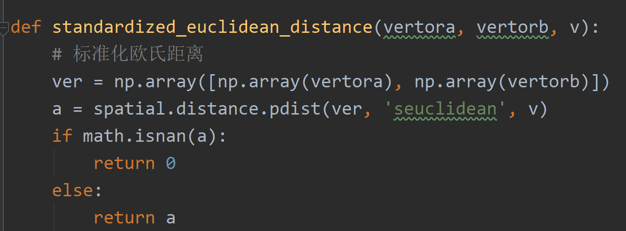

$$D_{ij}=\sqrt{\sum_{i=1}^{n}{\frac{{\left(x_{i}-y_{i}\right)}^{2}}{s_{i}^{2}}}}$$

$$D_{ij}=\arctan\left(D_{ij}\right) RD_{ij}同理$$

$$QR=\frac{\sum_{i=1}^{n}{(D_{ij}-RD_{ij})}}{n^{2}}*2$$

因为我取的是上三角，所以个数为 (忽略对对角线)，但是得到